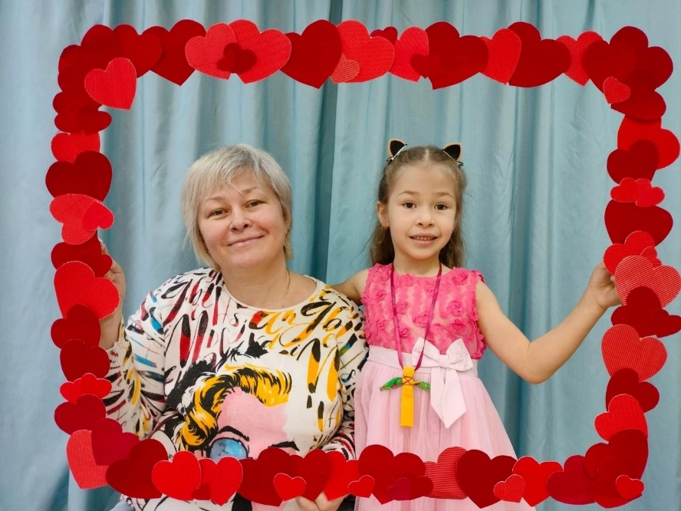**Клуб выходного дня**

**«Мамина страна»**

**Этот праздник - самый главный,  
Самый теплый, добрый самый.  
Ведь на свете нет желанней,  
Нет важнее слова «мама»!  
От души мы поздравляем  
Наших мамочек сердечно.  
Мы здоровья вам желаем.  
Слава вам! Живите вечно!**

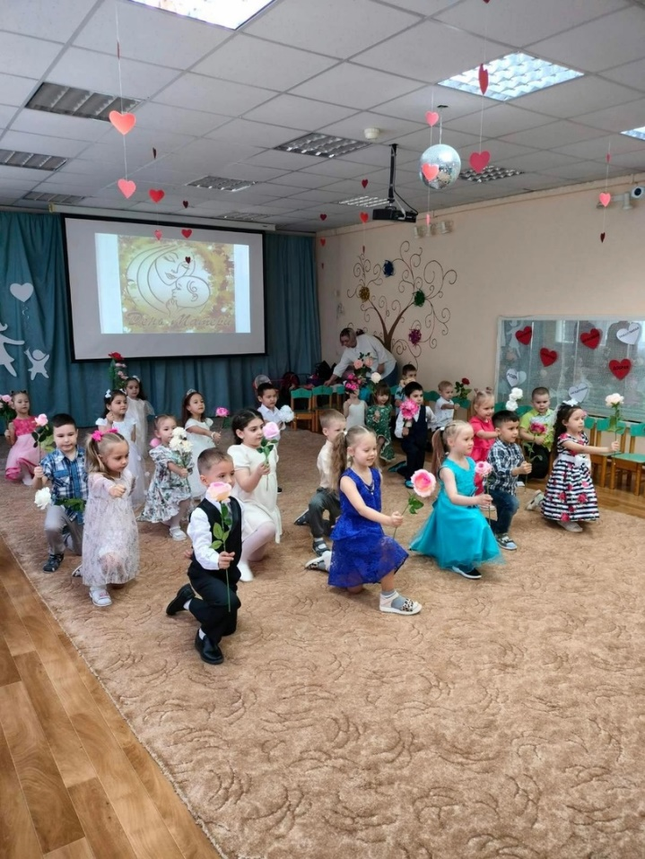Среди многочисленных праздников в нашей стране День Матери занимает особое место, хотя появился совсем недавно - в 1998 году.  
Главной целью этого праздника является заботливое и бережное отношение к матери, распространение семейных ценностей и традиций.  
В этот день звучат слова благодарности всем матерям.  
25 ноября 2023 г. в нашем детском саду «Крепыш» в рамках клуба выходного дня прошло театрализованное представление «Мамина страна»  
Все, и взрослые, и дети, с великим удовольствием и волнением готовились к нему: разучивали танцы, песни о маме, подготовили сценки. Ребята очень хотели порадовать своих мам и бабушек своими яркими номерами и у них это отлично получилось!  
В течении всего представления дети с песнями и танцами следовали по карте в страну мам и там узнали про жизнь мамочек с другой, более интересной стороны. Узнав, что без мам жизнь сложна, получив от детей море поздравлений и пожеланий, дети и родители разошлись по станциям: мастерская «Мамин оберег», мастерская «Цветок для мамы», "фотостудия», "спортивная», кафе «Семейное».

